Representação de Projetos de Software no CBR RISK através de Ontologias
Kenelly Almeida¹, Hermano Perrelli¹, Alexandre Vasconscelos¹
¹Centro de Informática – Universidade Federal de Pernambuco (UFPE)
Recife – PE – Brasil
{ksra, hermano, amlv}@cin.ufpe.br

Abstract. CBR Risk is a method for automatic risks identification, which has a fundamental assumption “similar software projects have similar risks”. CBR Risk uses a Case-Based Reasoning technique, and the cases are represented by features vector, a simple representation method which don’t have relational information. This paper purposes a cases representation for CBR Risk using a CBROnto ontology, providing a greater possibility of relationship between the terms that comprise the ontology structure.
Resumo. CBR Risks é um método para identificação automática de riscos, o qual tem como principal premissa “projetos de software similares possuem riscos similares”. CBR Risks utiliza a técnica de Raciocínio Baseado em Casos, onde os casos são representados por vetor de características, um simples método de representação o qual não permite relacionamento de informações. Este artigo propõe a representação do CBR Risk utilizando a ontologia CBROnto, proporcionando uma maior possibilidade de relacionamento entre os termos que compõem a estrutura da ontologia.

1. Introdução
Devido a dinamicidade e competitividade do mercado, diversas empresas têm buscado alternativas tecnológicas para otimizar seus processos, diminuir custos e maximizar lucros, melhorar a qualidade de seus serviços e produtos, com o objetivo de manter-se em um patamar importante no mercado em que atuam.
Com a grande demanda do mercado por soluções de software, empresas de desenvolvimento de software necessitam desenvolver diversos projetos simultaneamente, cada um com seus objetivos específicos. Esses projetos precisam ser gerenciados estrategicamente de forma a se alcançar os objetivos do projeto e manter-se alinhados com as metas da organização.
Projetos de desenvolvimento de software estão vulneráveis a eventos que podem afetar negativamente o cronograma, custo, escopo do projeto, e a qualidade do produto final. No contexto de gestão de projetos, riscos podem ser definidos como eventos que se ocorrerem podem ter um efeito positivo ou negativo em pelo menos um objetivo do projeto [PMI 2004]. Estes riscos podem ser minimizados e controlados por uma gerência de riscos contínua [Gusmão e Moura 2004 ] e iterativa durante todo o ciclo de vida dos projetos.
Embora o processo de gerenciamento de riscos atribua uma maior probabilidade de sucesso aos projetos, é uma das áreas de conhecimento de gestão de projetos mais ignoradas [Heldman 2005] em ambientes de desenvolvimento de pequenos e médios projetos de software. Para tomar boas decisões, gerentes de projetos precisam de informações que podem ser extraídas das atividades de identificação e análise de riscos [Heldman 2005]. Nesse sentido a utilização de técnicas e ferramentas de apoio ao processo de gerenciamento de riscos pode auxiliar na otimização do processo e suporte à tomada de decisão.
Dentro desse contexto, o CBR Risk Method [Lins 2007] foi desenvolvido com o objetivo de auxiliar na identificação automática de riscos em projetos de software. Considerando que projetos de software similares possuem riscos similares, a ferramenta baseia-se na técnica de inteligência artificial, Raciocínio Baseado em Casos (CBR) que utiliza informações sobre experiências passadas para auxiliar na resolução de novos problemas similares.
Através de uma base de projetos passados e um novo projeto, o CBR Risk utiliza atributos que caracterizam projetos de software para realizar o cálculo da similaridade entre projetos. Após este cálculo, a ferramenta recupera da base de dados todos os casos de maior relevância para o novo projeto. Desta forma, a principal funcionalidade do CBR Risk é permitir a identificação de riscos de um novo projeto através de suas características informadas e a similaridade encontrada com projetos passados [Trigo 2008].
A representação dos casos no CBR Risk Method é feita através de vetores de características com pares de atributos, uma formalização simples, porém que não permite a criação de relacionamentos entre os casos e entre as características dos casos. A utilização de ontologias para representação de casos em sistemas CBR tem o objetivo de formalizar os casos, permitindo a criação de estruturas de conhecimento complexas e multirelacionais. O objetivo principal deste trabalho é utilizar a estrutura da ontologia CBROnto proposta por [Díaz-Agudo 2000] para formalizar e representar os casos do CBR Risk Method.
Na seção 2 é apresentada uma visão geral do processo de gerenciamento de riscos, ao qual o CBR Risk Method fornece suporte. A seção 3 elucida a técnica de inteligência artificial Raciocínio Baseado em Riscos, utilizada para o desenvolvimento do CBR Risk. Na seção 4 são apresentadas as principais características do método. A seção 5 refere-se à utilização de ontologias para representação de casos em sistemas CBR, apresentando a ontologia CBROnto. A seção 6 destina-se ao desenvolvimento da ontologia para representação dos casos do CBR Risk Method. Finalmente, na seção 7 são apresentadas as considerações finais, bem como sugestões de trabalhos futuros.

2. Gerenciamento de Riscos
Projetos estão sujeitos a riscos que podem ser caracterizados como oportunidades, ou como ameaças aos objetivos do projeto, portanto gerenciar riscos é um processo que deve ser realizado em todos os projetos, não importando seu tamanho [Heldman 2005]. Nesse contexto, o processo de gerenciamento de riscos pode ser definido como o emprego de habilidades e competências, aliadas ao conhecimento adquirido, através do uso de processos com a utilização de técnicas e métodos para a identificação, análise e controle dos riscos [Gusmão 2007].
Riscos podem ocorrer durante todo o ciclo de vida do projeto, no entanto devido à quantidade de incertezas é mais provável que ocorram durante as fases iniciais do projeto, em contrapartida o impacto de um risco é maior durante as fases finais do projeto, onde muitos recursos e tempo já foram despendidos. Portanto para aumentar as chances de sucesso no projeto, a organização deve estar comprometida com uma abordagem de gestão de riscos contínua e iterativa durante todo o ciclo de vida do projeto [Heldman 2005].
O objetivo da gestão de riscos em projetos é aumentar a probabilidade e impacto das oportunidades e diminuir a probabilidade e impacto de eventos adversos ao projeto [PMI 2004]. De acordo com [PMI 2004], há cinco atividades que constituem o processo de gerenciamento de riscos:
- Planejamento da Gestão de Riscos: Atividade executada durante o planejamento do projeto, onde através de reuniões são definidas qual abordagem e metodologia deve-se utilizar para executar adequadamente as atividades de gerenciamento de riscos de um projeto;
- Identificação de Riscos: ocorre com mais ênfase durante o planejamento do projeto e pode ser considerada como uma das etapas mais importantes do gerenciamento de riscos, pois determina quais os riscos podem afetar os objetivos do projeto, os quais servirão como artefato de entrada para as demais etapas da gestão de risco;
- Análise de Riscos: Nesta etapa os riscos identificados são priorizados e categorizados segundo critérios estabelecidos pela organização. Comumente são utilizadas duas formas de análise de riscos, podendo ser aplicadas em conjunto: Análise Qualitativa, que baseia-se em escalas de probabilidade de ocorrência e impacto para priorizar os riscos; Análise Quantitativa, onde uma classificação numérica é atribuída aos riscos priorizados na análise qualitativa para analisar estatisticamente os impactos dos riscos identificados;
- Planejar Respostas aos Riscos: Refere-se à definição de estratégias com o objetivo de maximizar as oportunidades e mitigar ou eliminar os riscos negativos do projeto. Planos de contingência também devem ser definidos para os riscos que se encontram além da capacidade de mitigação;
- Monitoramento e Controle de Riscos: Esta atividade ocorre durante todo o processo, para se avaliar o status dos riscos e a efetividade dos planos de ação durante o desenvolvimento do projeto, identificando eventuais desvios do planejado.
Uma atividade importante no processo de gerenciamento de riscos é a comunicação, a qual funciona como meio de integração entre todo o processo, sendo considerada um componente crítico para o sucesso do gerenciamento de riscos [Heldman 2005][Carr et al 1993].

3. Raciocínio Baseado em Casos
Raciocínio Baseado em Casos (CBR – do inglês Case-Based Reasoning) é uma técnica de inteligência artificial que visa a resolução de problemas por analogias, utilizando experiências passadas do raciocinador, para entender e solucionar novas situações semelhantes [Kolodner 1992]. CBR é semelhante à forma que os seres humanos raciocinam, utilizando experiências prévias próprias ou de outras pessoas para coletar informações que ajude a resolver problemas no dia-a-dia [Braga e Ludemir 2000].
O desenvolvimento de um sistema CBR envolve basicamente cinco tarefas, as quais correspondem às etapas do ciclo de solução de problemas de um sistema de raciocínio baseado em casos, conforme Figura 1: aquisição e representação dos casos, indexação dos casos, definição dos mecanismos de recuperação, e a adaptação dos casos.
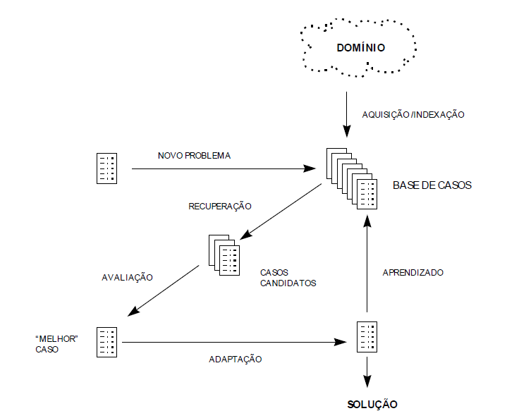
Figura 1. Ciclo de vida de um sistema RBC.

3.1. Representação de Casos
Um caso de um sistema CBR é a contextualização de uma parte do conhecimento do domínio [Kolodner 1992], o qual pode ser estruturado de diversas formas. Normalmente um caso é composto pelas informações de descrição do problema e da solução, porém [Kolodner 1992] recomenda que a estrutura de um caso consista de pelo menos três elementos: descrição da situação do problema, solução proposta, e o resultado que caracteriza o estado do mundo depois que a solução proposta foi aplicada.
Diversos formalismos da inteligência artificial para representação do conhecimento podem ser utilizados para representar os casos em sistemas CBR, no entanto, segundo [Bergmann 2005], os três principais tipos de representação em raciocínio baseado em casos são:
- Vetor de Características: os casos são representados como um vetor de pares atributo-valor, onde cada atributo é associado a um tipo, o qual possui uma faixa de valores possíveis. A abordagem de representação vetor de características é uma das formas mais simples de representação de casos e não apresenta informação relacional entre os casos;
- Representação Orientada a Objetos: os casos são representados como coleções de objetos, os quais são descritos por um conjunto de pares atributo-valor. A abordagem orientada a objetos inclui o princípio de hierarquia a partir das relações is-a e part-of e a estrutura de um objeto é descrita por uma classe. Esse tipo de representação é mais adequada para domínios complexos, onde há casos com diferentes estruturas;
- Representação Baseada em Frame: a representação de casos baseada em frames fornece uma visão estruturada de casos como termos, o que auxilia em um melhor entendimento dos diversos aspectos do raciocínio baseado em casos.

4. CBR RISK Method
O CBR RISK Method [Arthur 2007] [Trigo 2008] foi desenvolvido com o objetivo de auxiliar o gerente de projetos na atividade de identificação de riscos de forma automática. O método foi construído baseado na técnica de Raciocínio Baseado em Casos, e possui a premissa de que projetos semelhantes possuem riscos semelhantes.
Neste sentido, dado um novo projeto de software, o CBR RISK realizará uma busca em sua base de casos de projetos passados, a fim de recuperar os casos de projeto que possuem mais semelhança com o projeto apresentado. Por utilizar a abordagem de raciocínio baseado em casos, o CBR RISK tem modelado os três elementos básicos de um sistema CBR:
- Representação do Conhecimento: Os projetos de software são os elementos representados no CBR RISK, o qual utiliza seis características de projetos de software como atributos: tamanho de equipe, distribuição geográfica, experiência da equipe de desenvolvimento, tamanho do projeto, tipo de projeto e plataforma tecnológica. A forma de representação do conhecimento do tipo vetor de características com pares de valores atributo-valor é a abordagem utilizada.
- Cálculo da Similaridade: Na versão mais atualizada do CBR RISK [Trigo 2008], o cálculo da similaridade consiste em calcular a distância euclidiana entre os atributos do projeto atual e os atributos de cada projeto da base de casos. Os projetos de maior similaridade com o projeto dado são definidos a partir da menor distância euclidiana. Um filtro garante que projetos com grau de similaridade muito pequenos não sejam recuperados.
- Recuperação de Casos: A recuperação dos casos no CBR RISK é realizada de forma sequencial, onde após a etapa de cálculo de similaridade entre o projeto atual e os projetos da base de casos é gerado um ranking de similaridade e apenas os projetos mais relevantes são sugeridos.

4.1. Características de Projetos de Software
No CBR RISK, os casos são representados por projetos de software, logo é necessária a definição de índices capazes de caracterizar os projetos de software, fornecendo informação suficiente para o cálculo de similaridade entre os casos.
Em sistemas CBR, os casos normalmente são representados pelas informações de descrição do problema e de sua resolução. As características de projetos de software utilizadas para a descrição do problema no CBR RISK Method foram coletadas de um estudo chamado MASP (Modelo de Adaptação de Processo de Software) [Coelho 2005], onde foram identificadas algumas características de projetos de software.
Para a representação dos casos foram utilizadas quatro características de projetos de software provenientes de [Coelho 2005]: tamanho da equipe, distribuição da equipe, experiência da equipe de desenvolvimento e tamanho do projeto. No entanto, foram adicionadas as características tipo de projeto e plataforma tecnológica por [Lins 2007] no CBR RISK. A Tabela 1 apresenta os possíveis valores designados a cada atributo de projeto.

Tabela 1. Atributos de projetos de software para o CBR RISK Method [Lins 2007]
Atributo | Valor
Tamanho da Equipe | Muito Pequena – 1 a 6 pessoas
Tamanho da Equipe | Pequena – 7 a 20 pessoas
Tamanho da Equipe | Média – 21 a 50 pessoas
Tamanho da Equipe | Grande – 51 a 100 pessoas
Tamanho da Equipe | Muito grande – Mais de 100 pessoas
Atributo | Valor
Distribuição Geográfica | Mesma sala
Distribuição Geográfica | Mesmo prédio, diferentes salas
Distribuição Geográfica | Mesma cidade, mesma empresa, prédios diferentes
Distribuição Geográfica | Mesma cidade, empresas diferentes
Distribuição Geográfica | Cidades diferentes
Atributo | Valor
Experiência no processo | Nenhum projeto
Experiência no processo | 1 projeto
Experiência no processo | 2 a 3 projetos
Experiência no processo | 4 a 5 projetos
Experiência no processo | Mais de 5 projetos
Atributo | Valor
Experiência no domínio da aplicação | Nenhum projeto
Experiência no domínio da aplicação | 1 projeto
Experiência no domínio da aplicação | 2 a 3 projetos
Experiência no domínio da aplicação | 4 a 5 projetos
Experiência no domínio da aplicação | Mais de 5 projetos
Atributo | Valor
Experiência Técnica | Nenhum projeto
Experiência Técnica | 1 projeto
Experiência Técnica | 2 a 3 projetos
Experiência Técnica | 4 a 5 projetos
Experiência Técnica | Mais de 5 projetos
Atributo | Valor
Tamanho do Projeto | Até R$ 50.000
Tamanho do Projeto | Entre R$ 50.000 e R$ 150.000
Tamanho do Projeto | Entre R$150.000 e R$ 1.000.000
Tamanho do Projeto | Entre R$ 1.000.000 e R$ 3.0000
Tamanho do Projeto | Mais de R$3.000.000
Atributo | Valor
Tipo do projeto | ERP
Tipo do projeto | Financeiro
Tipo do projeto | Jogo
Tipo do projeto | Logística
Tipo do projeto | P&D
Atributo | Valor
Tecnologia | .NET
Tecnologia | ABAP
Tecnologia | ASP
Tecnologia | CSharp
Tecnologia | C++
Tecnologia | Java
Tecnologia | SmallTalk

5. Ontologias para Representação de Casos em Sistemas CBR
Um dos maiores problemas relacionados à construção de sistemas CBR é a fase de aquisição do conhecimento, pois um conjunto de experiências prévias é considerado como a principal fonte de conhecimento em sistemas CBR. Portanto, quanto mais conhecimento é incorporado ao sistema, mais eficiente espera-se que ele seja.
Nesse contexto, as ontologias podem ser úteis na fase de aquisição de conhecimento, pois permitem ao engenheiro de conhecimento reusar as informações já adquiridas anteriormente em uma biblioteca de ontologias e criar conceitos através de linguagens formais, diminuindo assim o gargalo da fase de aquisição de conhecimento nos sistemas CBR [Diaz-Agudo e Gonzalez 2000]. Além disso, o reuso de ontologias atribui confiança aos conceitos utilizados [Garcia e Diaz-Agudo 2006].
O objetivo principal da utilização de ontologias em sistemas CBR é a formalização da representação de casos, permitindo a criação de estruturas de conhecimento complexas e multirelacionais [Diaz-Agudo e Gonzalez 2000]. A abordagem do CBR fornecida por [Diaz-Agudo e Gonzalez 2000][Diaz-Agudo e Gonzalez 2002] é construir um sistema baseado em conhecimento integrado que combina o conhecimento específico do caso com um modelo de conhecimento de domínio geral, apoiado pelo framework jCOLIBRI (Cases and Ontology Libraries Integration for Building Reasoning Infrastructures), o qual fornece um ambiente pra auxiliar o desenvolvimento de sistemas CBR de conhecimento intensivo.
O framework jCOLIBRI é desenvolvido em Java e foi proposto para construir sistemas de Raciocínio Baseado em Casos, através de um processo de desenvolvimento simples que oferece um conjunto pré-definido de tarefas e uma biblioteca de métodos que podem ser reusados para construir um sistema CBR [Recio-Garcia et al 2007]. O conhecimento do sistema CBR é formalizado utilizando uma ontologia independente de domínio, CBROnto, a qual é mapeada dentro de classes do framework [Recio-Garcia et al 2005].
5.1. A Ontologia CBROnto
A CBROnto é uma ontologia que fornece o vocabulário necessário para descrever os elementos que compõem o processo CBR, permitindo a integração entre o conhecimento do processo CBR e as ontologias de domínio e funcionando como um framework para construir sistemas de CBR conhecimento independente do domínio da aplicação[Diaz-Agudo e Gonzalez 2000].
Os casos da base de casos devem ser descritos a partir dos conceitos mais relevantes do domínio, o que envolve decidir o tipo e a estrutura do conhecimento que será representado em um caso [Diaz-Agudo e Gonzalez 2000]. A Figura 2 apresenta a ontologia CBROnto com uma junção do conhecimento do domínio, que pode ser proveniente de ontologias já pré-existentes, com a terminologia do processo CBR, formando assim a base de casos com a criação de instâncias dessa ontologia.

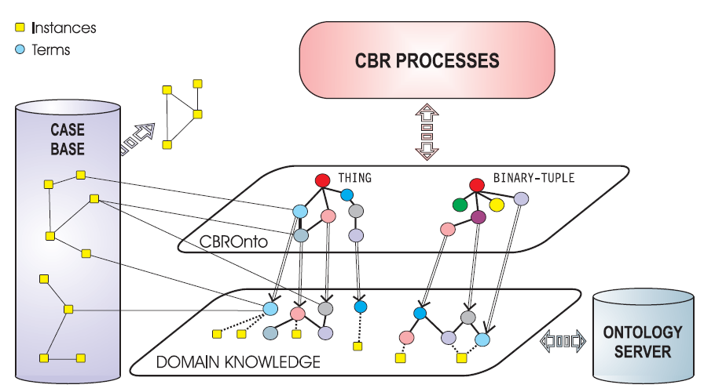
Figura 2. Casos CBR a partir da CBROnto [Diaz-Agudo e Gonzalez 2000]

Como discutido na seção 3.1, casos em sistemas CBR são representados basicamente através da definição de três elementos: descrição do problema, solução do caso e o resultado.
A Figura 3 apresenta uma visão da CBROnto com alguns dos principais termos utilizados na definição da estrutura de um caso CBR. A CBROnto sugere o uso da classe CaseDescription para representar a descrição do caso, a qual se relaciona com a classe Case através da propriedade hasDescription.
A solução para um caso é representada através da classe CaseSolution, que também se relaciona com a classe Case através da propriedade hasSolution. Por fim o resultado de um caso que inclui componentes como sucesso ou falha da aplicação da solução é representado pela classe CaseResult e se relaciona com a classe Case através da propriedade hasResult [Diaz-Agudo e Gonzalez 2000].

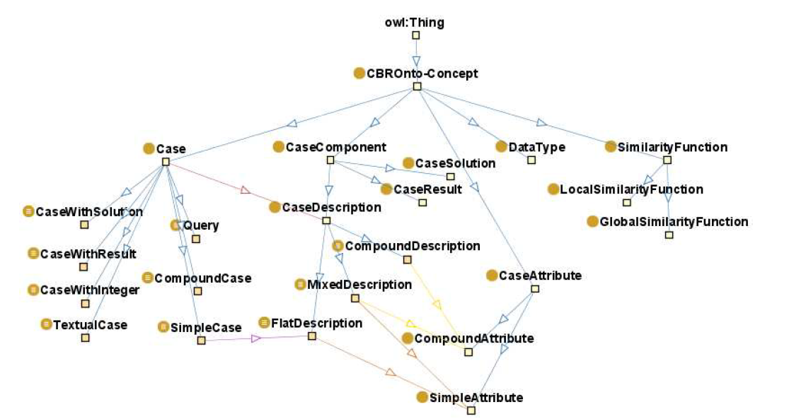
Figura 3. Estrutura da CBROnto [Sánchez-Ruiz e Recio-Garcia 2005]
Após a fase de estruturação do caso com os termos CBR, é necessária uma fase de integração, onde o conhecimento de domínio da aplicação é integrado aos termos da CBROnto [Diaz-Agudo e Gonzalez 2000]. A próxima seção descreve como a ontologia para o domínio de projetos de software do CBR Risk Method foi definida.

6. Ontologias para Representação de Projetos de Software no CBR Risk Method
No CBR Risk Method, os casos são representados por projetos de software, onde a descrição é referente às características de um projeto de software de acordo com a caracterização proposta por [Coelho 2003], e a solução são os riscos associados ao projeto.
O CBR Risk Method não utiliza o conceito de Resultado na representação dos casos, pois não se tem a informação do estado do problema após a aplicação da solução. Posteriormente pode ser estudada uma maneira de associar o Resultado com os demais processos da gerência de risco, tratando o estado do projeto após a identificação dos riscos recuperados, bem como as lições aprendidas.
A ontologia proposta neste trabalho para representar os casos do CBR Risk Method foi elaborada segundo os termos da CBROnto e implementada na ferramenta Protégé, que é uma ferramenta amplamente utilizada para edição de ontologias e aquisição de conhecimento.
Desta forma, os termos da CBROnto utilizados na estrutura dos casos que compõem o conceito CBROnto_Concept foram definidos por: (1) Case, classe que possui os casos do domínio da aplicação; (2) CaseComponent que incorpora as subclasses CaseDescription e CaseSolution, que estruturam a descrição e a solução dos casos respectivamente; (3) a classe CaseAttribute que é composta por todos os atributos que compõem o caso do domínio da aplicação; (4) SimilarityFunction que possui as subclasses GlobalSimilarityFunction e LocalSimilarityFunction as quais definem através de instâncias as funções de similaridade global e local do CBR respectivamente.
Para integração dos termos da CBROnto com os termos do domínio foram utilizados a modelagem definida no CBR Risk Method. Desta forma a classe Case possui a subclasse SoftwareProjectCase, a qual é atribuído como instâncias os projetos de software como uma unidade de caso. A Figura 3 apresenta uma visão geral da CBROnto elaborada.

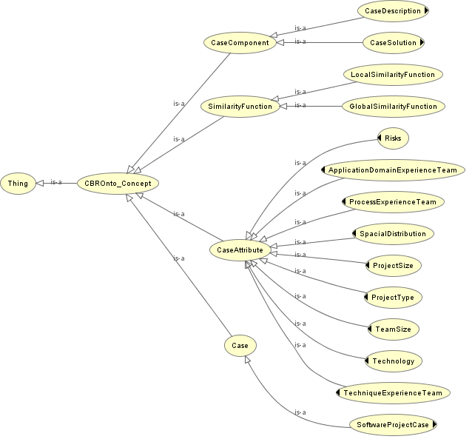
Figura 3. Visão parcial da CBROnto para CBR Risk
A classe CaseAttribute é composta por todos os atributos de um projeto de software representados como classes, incluindo os riscos e as características de projetos de software apresentadas na Tabela 1. Os atributos de características do projeto possuem instâncias com os valores que cada um pode assumir de acordo com a Tabela 1. No caso da classe Risks ela é instanciada de acordo com algumas das classes da taxonomia de riscos do SEI (Software Engineering Institute) elaborada por [Caar et al 1993].
No nível de conhecimento de domínio foram criadas diversas propriedades para permitir o relacionamento dos indivíduos criados, e principalmente permitir a construção das instâncias Projeto de Software, representando cada caso com seus devidos atributos de descrição e solução, portanto o domínio das propriedades será a classe ProjetoSoftwareCase. A Tabela 2 tem a finalidade de apresentar as propriedades criadas, bem como as informações de seus domínios e ranges, e super propriedades.

Tabela 2. Propriedades do domínio de conhecimento
Propriedade | Ranges | Super Propriedade
has_SoftwareProject_Solution | SoftwareProjectCase_Solution | has_Solution
has_Risk | Risks | has_SoftwareProject_Solution
has_SoftwareProject_Description | SoftwareProjectCase_Description | has_Description
has_TechniqueExperienceTeam | TechniqueExperienceTeam | has_SoftwareProject_Description
has_SpacialDistribution | SpacialDistribution | has_SoftwareProject_Description
has_ApplicationDomainExperienceTeam | ApplicationDomainExperienceTeam | has_SoftwareProject_Description
has_ProjectType | ProjectType | has_SoftwareProject_Description
has_Technology | Technology | has_SoftwareProject_Description
has_TeamSize | TeamSize | has_SoftwareProject_Description
has_ProcessExperienceTeam | ProcessExperienceTeam | has_SoftwareProject_Description
has_ProjectSize | ProjectSize | has_SoftwareProject_Description

Como dito anteriormente a classe ProjectSoftwareCase contém as instâncias de projetos de softwares criadas. Como o exemplo do indivíduo Project1 apresentado na Figura 5. A instância Project1 é do tipo SoftwareProjectCase e possui as seguintes características, onde os riscos correspondem à solução do caso:
- Tamanho da Equipe: Pequena – 7 a 20 pessoas;
- Distribuição Geográfica: Mesmo prédio, diferentes salas;
- Experiência da Equipe no Processo: Nenhum Projeto;
- Experiência Técnica da Equipe: 2 a 3 projetos;
- Tamanho do Projeto: Entre R$ 50.000 e R$ 150.000;
- Tipo do Projeto: Jogos;
- Tecnologia: SmallTalk;
- Riscos: Riscos de Ambiente de Desenvolvimento, Riscos de Gerenciamento de Processos; Riscos de Recursos.
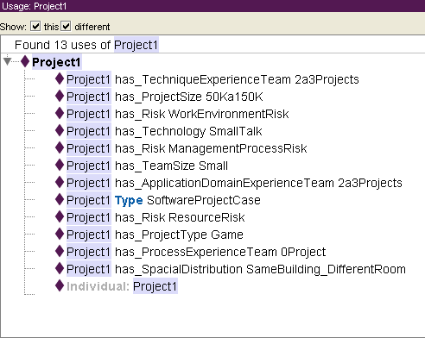
Figura 5. Instância Project1

7. Considerações Finais e Trabalhos Futuros
Projetos de desenvolvimento de software estão sujeitos a riscos que podem impactar nos objetivos do projeto, podendo comprometer seu sucesso. A utilização de práticas, métodos, processos e ferramentas que auxiliem no processo de gerenciamento de riscos aumentam as chances de sucesso no projeto.
O CBR Risk Method, apresentado neste trabalho, tem o intuito de auxiliar o gerente de projetos na atividade de identificação de riscos em projetos. O método que utiliza a técnica de Raciocínio Baseado em Casos fundamenta-se na premissa de que projetos semelhantes possuem riscos semelhantes.
A representação do conhecimento é um aspecto importante do RBC, este artigo propôs a utilização de ontologias para a representação de casos de projetos de software do CBR Risk Method através da ontologia CBROnto. A representação dos casos através da CBROnto permite que os casos modelados tenham uma maior possibilidade de relacionamento entre as instâncias de projetos de software e entre os termos que compôem a estrutura da ontologia.
Como trabalhos futuros, sugere-se a criação da formalização de uma ontologia padrão para o CBR Risk Method utilizando os termos do CBROnto e conhecimento do domínio de projetos de software, com a adição de mais características de software que determinam a existência dos riscos associados aos projetos.
Com a determinação de uma ontologia completa para representação dos casos de projetos de software, a utilização do framework jCOLIBRI poderá dar suporte a ontologia criada, com a implementação das demais etapas do ciclo de desenvolvimento de um sistema CBR.

Referências
Bergmann, R., Kolodner, J. e Plaza, E. (2005) “Representation in case-based reasoning”. The Knowledge Engineering Review, p. 1-4.
Carr, M. J., Monarch, I., Ulrich, F. C. e Walker, C. F. (1993) “Taxonomy Based Risk Identification” Technical Report. Software Engineering Institute, Carnegie Mellon University, EUA.
Coelho, C. C. (2003) “MAPS: Um Modelo de Adaptação de Processos de Software”. Dissertação de Mestrado. Centro de Informática. Universidade Federal de Pernambuco. Recife, Brasil.
Díaz-Agudo, B. e González-Calero, P. A. (2000) “An Architecture for Knowledge Intensive CBR Systems”. Proceedings of the 5th European Workshop on Advances in Case-Based Reasoning. Londres, UK, p. 37-48.
Díaz-Agudo, B. e González-Calero, P. A. (2002) “CBROnto: A Task/Method Ontology for CBR” Proceedings of the Fifiteenth International Florida Artificial Intelligence Research Society Conference, p. 101-105.
Gusmão, C. M. G. e Moura, H. P. (2004) “Gerência de Riscos em Processos de Qualidade de Software: Uma Análise Comparativa”. Anais do III Simpósio Brasileiro de Qualidade de Software, Brasil
Gusmão, C. M. G. (2007) “Um Modelo de Processo de Gestão de Riscos para Ambientes de Múltiplos Projetos de Desenvolvimento de Software”. Tese de Doutorado. Centro de Informática. Universidade Federal de Pernambuco, Recife, Brasil.
Heldman, K. (2005) “Project Manager’s Spotlight on Risk Management”. Harbor Light Press. Sybex Inc. San Francisco, US.
Kolodner, J. (1992) “An Introduction to Case-Based Reasoning”. Artificial Intelligence Review 6, p. 3-34.
Lins, A. V. (2007) “Um Modelo para Identificação de Riscos de Projeto utilizando Raciocínio Baseado em Casos”. Trabalho de Conclusão de Curso. Departamento de Engenharia de Computação. Universidade de Pernambuco, Recife, Brasil.
PMI – Project Management Institute (2004) “A Guide to the Project Management Body of Knowledge”, ANSI/PMI 99-01-2004. Project Management Institute.
Recio-Garcia, J., A., Díaz-Agudo, B., Gonzalez-Calero P. e Sánchez-Ruiz-Granados A. (2006) “Ontology based CBR with jColibri”. XIV Applications and Innovations in Intelligent Systems XIV. Londres, UK, p. 149-162.
Recio-Garcia, J. A., Díaz-Agudo, B., Gómez-Berbis, J. M. e González-Calero, P. A. (2007) “The WINGS of jCOLIBRI: A CBR Architecture for Semantic Web Services”. NWESP – Proceedings of the Third International Conference on Next Generation Web Services Practices Pages, USA, p. 7-12.
Recio-Garcia, J. A., Sánchez-Ruiz-Granados A., Díaz-Agudo, B., González-Calero, P. A. e Petridis, M. (2005) “jCOLIBRI 1.0 in a nutshell. A software tool for designing CBR systems”. Proceedings of the 10th UK Workshop on Case Based Reasoning, p. 20-28.
Sánchez-Ruiz-Granados A., Recio-Garcia, J. A., Díaz-Agudo, B. e González-Calero, P. A. (2005)“Case structures in jCOLIBRI” Universidade de Computação de Madrid, Espanha.
Trigo, T. R., Gusmão, C. M. G. e Lins, A. V. (2008) “CBR RISK – Risk Identification Method Using Case Based Reasoning”. 5º CONTECSI – International Conference on Information System and Technology Management. São Paulo, Brasil.

